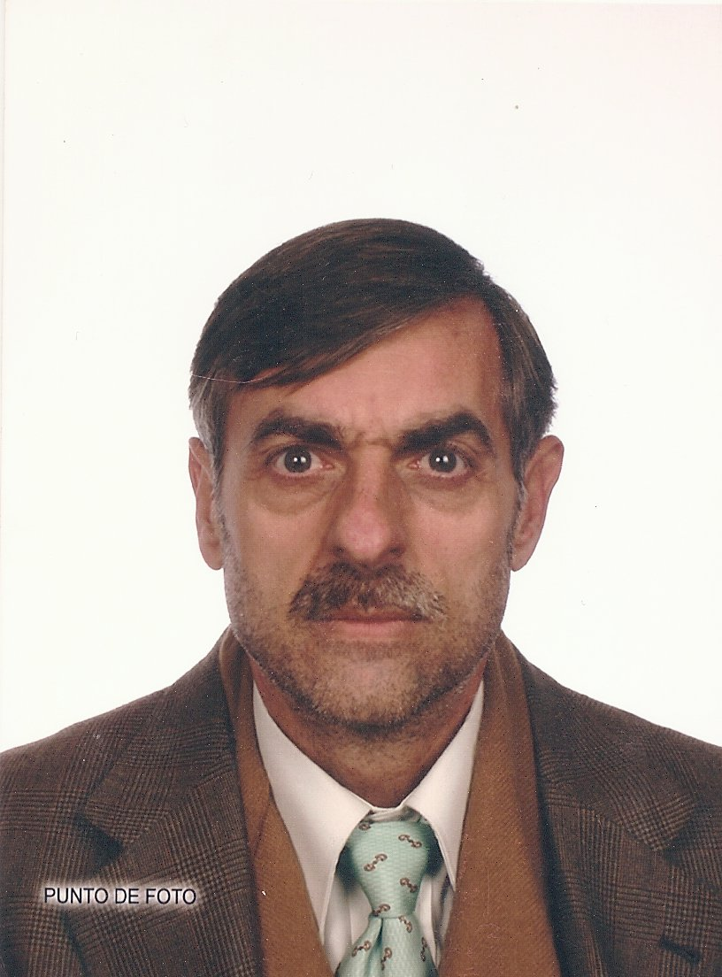

DATOS PERSONALES

Apellidos y Nombre: Pazos Donato, José Luis
Domicilio: Enrique Cubero 164 8 “B” (47014) Parquesol Valladolid ESPAÑA
E-mail : jlpazos1958@gmail.com
Nº de Teléfono : +34 983-130876 ó +34 664370776 y +34607-390876
Fecha de nacimiento: 1 de Septiembre de 1958.
SKIPE : jlpazos1958
Linkedin : es.linkedin.com/pub/jose-luis-pazos-donato/79/2b6/48b/

EXPERIENCIA PROFESIONAL
VAPAT SLU, Sector Energético. Energías Renovables. Marzo 2004 a Junio 2013.

Director de Proyectos
Gestión de los recursos Económicos, Técnicos y Administrativos para la obtención de autorizaciones y/o permisos necesarios para la Promoción, Construcción y Explotación de Parques Eólicos, Actividades de Promoción de viviendas en Castilla y León.
Gestiones con la administración central competente (Ministerios, Red Eléctrica Española, Administraciones Autonómicas y Nacional ,Entes Privados (Iberdrola, Unión Fenosa, etc etc). Contratación y formación del personal para el desarrollo de los proyectos

- Conseguimos aumentar el Nº de pp.ee en promoción y conexión a red de 6 a 17 , pasando de 100 MW a 650 MW.
- Aumentando el volumen de puesta en mercado de los activos de 12 M€ a 80 M€. Incrementando el volumen de la futura inversión de 120 M€ a 780 M€, realizando dichas inversiones desde el 2007 al 2011 (unos 600 M€)
- Construcción, Montaje y pem, en dos fases de unos 200MW en unos 8/10 meses c/proyecto
- Actualmente 500 MW funcionando, con 2 SETs 30/220 para 300MW y 2 SETs 30/132 para 190 MW
- Colaboración en la explotación de 200MW durante los años 2011/12 y 13
- Desarrollo Urbanístico del Plan Parcial de La Pedraja, para 3000 Vvdas.

GAMESA, grupo BBVA-IBERDROLA (IBV). Sector Energético. Energías renovables.
2000 - 2003.

Gerente Delegación Centro-Norte
Gestión de los recursos Económicos, Técnicos y Administrativos para la obtención de autorizaciones y/o permisos necesarios para la Promoción, Construcción y Explotación de Parques Eólicos en Castilla y León-Asturias y Cantabria.
Búsqueda de nuevos núcleos de negocio dentro de las Energías Renovables.

- Conseguí aumentar el Nº de parques eólicos (pp.ee.) en funcionamiento de 1 p.e.(19MW) a 10 pp.ee.(300Mw) en un plazo inferior a 4 años, logrando aumentar la inversión de aproximadamente 19 M€/año a 90 M€/año, lo que supuso un incremento del 450% del volumen de negocio. Además de contratar y formar al personal necesario para dicho objetivo (Depto.de Medio Amb., Of Técnica, secretaria de Dirección, Depto Jurídico.....).

CEYD, S.A.: Construcción. Obra Civil – Edificación - Urbanizaciones. 1996 - 2000.

Delegado de Castilla y León
Apertura de la primera Delegación de la empresa. Búsqueda de núcleos de negocio con las distintas Administraciones públicas y clientes privados en Castilla y León.
Creación de los distintos departamentos (técnico, estudio de obras, administrativo, compras, etc) para el estudio, ejecución y administración de las obras contratadas.
Seguimiento técnico y económico del núcleo de negocio.

- Conseguí aumentar la cartera de contratación de 0 M€/año a 7.81 M€/año en un plazo de 4 años, lo que supuso poner en marcha un proyecto desde cero, además de lo que implica abrir mercado en una comunidad siendo una Empresa Asturiana.
- Otra valoración que se puede dar es que he abierto mercado en el cliente por excelencia de cualquier comunidad que en este caso es la Junta de Castilla y León.

FERROVIAL: 1991 – 1996
COPROSA : 1990-1991, Asturias.
CASTRO MATELO (Actual Puentes y Calzadas): 1989-1990, Asturias y Galicia.
CARBALLO RAMOS: 1989, Galicia.
Construcción. Obras Civiles.

Función en las Emp Constructoras Jefe de Obra.

Responsable de las relaciones directas con la Administración. Ejecución, contratación y seguimiento técnico y económico de la Obra.

La Obra más importante ejecutada:

“Autovía del Noroeste”. Tramo Benavente - La Bañeza

Presupuesto de 48.1 M€.

- La Obra técnicamente más importante:
“Variante de la C-632 de Ribadesella a Luarca. Tramo La Vegona - Vegarrozadas.”
Presupuesto 16.83M€. VIADUCTO DE LAS CORUXAS

I.C.F. S.A: 1987 – 1989, Argentina.

UTE EACSA-HORNUS y HORNUS. 1984 a 1986, Argentina.
Construcciones. Obras Civiles.

Estudios de obras, Jefe de Producción, Jefe de Obra.
Relaciones directas con la Administración. Organización de equipos y Mano de Obra, ejecución y seguimiento técnico económico de las obras.

FORMACIÓN ACADÉMICA

INGENIERO DE CAMINOS, CANALES Y PUERTOS, 1977 – 1984.
Universidad de Morón, Argentina. Facultad de Ingeniería.
Título Homologado y colegiado Nº 10.291 del CICCyP.
EURO INGENIERO. París 1991, Nº10447ES.

FORMACIÓN COMPLEMENTARIA

- 2003, Madrid: Curso de negociación para Directivos.
- 2002, Valladolid: Curso de comunicación y negociación para Directivos.
- 1996 – 2003: Distintos seminarios realizados de: Energías renovables, mezclas asfálticas, mezclas drenantes, estabilizado de suelos, grandes movimientos de tierras y voladuras, estabilizado de taludes, estructuras y encofrados especiales, obtención de áridos, hormigones especiales, dictados por la ETS de Ing. Ind., ICCyP, por la JCyL, Consejería del Principado.

IDIOMAS/INFORMÁTICA

Inglés: Nivel medio (hablado y leído)
Italiano: Nivel alto hablado y leído
Portugues : Nivel alto hablado y leído
Informática: a nivel usuario: internet, Outlook, Excel, Word.

VOLUMEN DE NEGOCIO CONSEGUIDO

INVERSIONES EMPRESARIALES VAPAT SLU
Años 2004/5/6 Promoción o Desarrollo y consecución de Permisos para unos 500MW
Año 2007 Construcción y pem de unos 100MW Tec. Vestas
Año 2010 Construcción y pem en 9 meses de más de 200 MW tecnología Gamesa
Año 2011 Construcción y pem en 10 meses de unos 200MW Tec, Vestas
Años 2011/12/13 Continuación de las tareas de Promoción hasta conseguir un total de 650 MW Autorizados, con conexión a Red etc etc. Aprobación definitiva del Plan parcial para 3000vvdas y colaboración con el depto de Explotación de 200 MW en la Pcia de Burgos.

GAMESA:
Año 2001: Puesta en marcha de 24 MW, inicio construcción de 34 MW, inversión 48.M€.
Año 2002: Puesta en marcha de 34 MW, inicio construcción de 110 MW, inversión 90.5M€.
Año 2003: Puesta en marcha de 94 MW, inversión de 80 M€.

CEYD:
Año 1996: Contratados y ejecutados 840.000 €
Clientes: Ayuntamiento de Valladolid y de León
Tipo de Obra: Urbanizaciones

Año 1997: Contratados 3.5M€ y ejecutados 2.3M€
Clientes: Ayuntamiento de Valladolid - Salamanca y Zamora
Tipo de Obra: Urbanizaciones y un polideportivo

Año 1998: Contratados 7.5M€ y ejecutados 4.80M€

Clientes : JC y L Dirección General de Arquitectura y Urbanismo - Ayuntamiento de Valladolid-Salamanca - Burgos y Medina del Campo

Tipo de Obra: Viviendas de VPO y urbanizaciones

Año 1999: Contratados 7.82M€ y ejecutados 6.12M€

Clientes : JC y L Dirección General Carreteras y DG de Arquitectura y Urbanismo -Ayuntamiento de Salamanca - Valladolid
Tipo de Obra: Viviendas de VPO, carreteras y urbanizaciones

OBRAS REALIZADAS:

FERROVIAL:

Castilla y León

- “Autovía del Noroeste”. Tramo Benavente - La Bañeza
Administración: MOPTMA (Valladolid). Presupuesto 48.1M€.
- Ctra .N-232 de Vinaroz a Santander. Tramo: 154,2 al 162,7, Soncillo a Cabaña de Virtus.
Administración: MOPTMA (Burgos). Presupuesto 4.81M€.
- Ensanche y mejora del firme en varias carreteras (PENBU), aprox. 60 Km.
Administración: Junta de Castilla y León - Burgos. Presupuesto 6.12M€.
- Ampliación y refuerzo Ctra. VA-100.P.K.: 7,6 al 27,6. Tramo: Renedo - Piña de Esgueva.
Administración: Junta de Castilla y León - Valladolid. Presupuesto 1.92M€.

Asturias
- Variante de la C-632 de Ribadesella a Luarca. Tramo La Vegona - Vegarrozadas.
Administración: MOPU. Presupuesto 16.83M€.
Singularidad: Ejecución de un viaducto de Voladizos sucesivos “in situ”, vanos
80 mts y altura de pilas de 60 mts, fundación indirecta-directa. Pasarelas de Acero Ensacord.

COPROSA:
“Autovía de Circunvalación de Gijón”. Tramo I: entre CN-632 y Autopista A-8.
Administración: Consejería de Obras Públicas del Principado. Presupuesto 6.92M€. Singularidad: estructuras de vigas mixtas con Acero Ensacord, una de ellas sobra la A-8.

CASTRO MATELO:
- Autovía: Oviedo - Siero. Tramo: San Miguel - Marcenado.
Administración: MOPU. Presupuesto de M. de Obra y encofrados especiales 3.10M€.
Singularidad: Construcción de 18 obras de fábrica, y entre ellas 3 viaductos
bi-nervados ejecutados con autocimbra de avance.
- Ampliación del Puente sobre el Río Portobravo en la Ctra. de Noya a Padrón.
Administración: Xunta de Galicia. Presupuesto 0.150M€ (Galicia).

CARBALLO RAMOS:
- Ctra. Nº 3.404 de Sierra de Outes a Dumbría.
- Subcontratista Empresa AUXINI en el tramo de la Autopista del Atlántico Sur.
Administración: Diputación Provincial de La Coruña y MOPU.

